**Quando Cenas Virtuais Tornam-se Translocais: A Internet como Elo Essencial em Turnês Independentes**

Karina Moritzen Barbosa[1]

**Resumo**

Este artigo aborda o papel da internet no planejamento e realização de turnês independentes pelo Brasil utilizando o conceito de cenas musicais cunhado por William Straw (1991), e o de cenas locais, translocais e virtuais trabalhado por Bennett e Peterson (2004). Analisa-se como uma cena virtual foi capaz de viabilizar diversas turnês e eventos independentes do rock underground nacional atual, focando o estudo nas turnês da banda carioca gorduratrans, da pernambucana Amandinho, e da chinesa Little Monster. Busca-se assim relacionar esta cena virtual com os eventos consolidados em diversos espaços, passando por metrópoles e cidades menores de diversas regiões do país. O estudo pontua também o papel de resistência representado pela realização destes eventos, em contraponto à cena de um país desenvolvido como o Canadá descrito por Straw (1991). Para corroborar a hipótese, este texto discute o trabalho de Jeroen de Kloett (2010) sobre a cena de rock underground chinesa e o de Pablo Vila (2014) sobre música e cultura da juventude na América Latina para efeito comparativo. Neste produção, referencia-se também os pesquisadores nacionais Jeder Janotti Jr. (2013), Simone Pereira de Sá (2013), e Micael Herschmann (2007). Bourdieu (2006) e sua performance de gosto são também introduzidos para melhor categorizar as diferentes cenas locais existentes no país, e encontrar o elo que as une em uma única cena virtual nacional.

**Palavras-chave**

Internet; Música; Cenas Musicais; Underground; Turnês Independentes.

**Introdução: A Internet e seu Impacto para a Produção Musical Independente**

Nos últimos anos, as revoluções das comunicações têm acarretado inúmeros avanços no que diz respeito ao alcance das mensagens enviadas e na horizontalização de um processo que costumava ser primordialmente vertical. Em um país como o Brasil, onde após a ditadura militar o padrão de radiodifusão consolidou-se em um modelo extremamente conservador (MARINONI, 2015), a chegada da internet teve uma significação particular.

A música independente no Brasil nos anos 70 encontrava vários obstáculos a sua comercialização. Eduardo Vicente (2006) considera o disco “Feito em Casa” (1977) de Antônio Adolfo um marco importante da produção independente do país, pelas discussões que iniciou sobre o tema. Acerca deste processo, Adolfo afirmava que “eu mesmo lanço e comercializo meus discos. Produzo a parte musical, faço a capa, mando prensar, mando imprimir e viajo por todo o Brasil, indo pessoalmente vender nas lojas o LP” (VICENTE, 2006, p. 5).

As inovações tecnológicas ocorridas nos anos 80 foram também responsáveis por um aumento considerável na produção *DIY*[2], possibilitando que discos fossem produzidos em quartos e distribuídos na internet sem o apoio financeiro de grandes empresas da indústria da música. Ao mesmo tempo, essas mudanças eximiram o artista da responsabilidade de, como Adolfo, vender pessoalmente seus discos a lojas, que somente então poderiam chegar ao consumidor final: as redes sociais criaram uma ligação direta entre o artista independente e o seu público-alvo. Sobre este cenário, afirmam Bennett e Peterson (2004):

A revolução digital dos anos 1980 e seu impacto sobre a natureza do processo de gravação facilitou o rápido desenvolvimento da indústria da música *DIY*. Enquanto que instalações para gravações de alta qualidade eram antes propriedade exclusiva de estúdios profissionais extremamente dispendiosos, a tecnologia digital e dos computadores abriu novos níveis de acesso ao processo de gravação. (...) O rápido desenvolvimento da internet na metade da década de 1990 facilitou a democratização da capacidade de fazer música, sua distribuição, e aumentou a comunicação entre fãs. Isso também tornou possível o compartilhamento de música entre músicos e fãs ao redor do mundo. Páginas hospedadas na internet tornaram possível para qualquer banda empreendedora receber novidades sobre futuras aparições e promover suas mais recentes gravações feitas por si mesmos, sem que fosse necessário assinar com uma grande gravadora. (BENNETT e PETERSON, 2004, p. 5)[3]

Após as invenções histórias do formato mp3 e posteriormente do *Napster[4]*, o músico independente deparou-se com um cenário muito mais promissor e propício para o escoamento de suas produções artísticas. Este cenário fez com que as grandes empresas de discos entrassem em crise no final dos anos 1990.

O documentário *Downloaded[5]* de 2013 mostra a história do *software* que representou uma das maiores revoluções tecnológicas da década e transformou inteiramente a relação entre o ouvinte e a música. Criado em 1999, permitia que o usuário fizesse *download* de faixas em sua maioria no formato *mp3* de maneira descentralizada, unindo os interessados por música em uma rede de compartilhamento tão extensa quanto o alcance da própria internet.

O músico brasileiro Lucas Santtana relata uma história interessante para observarmos a diferença que este novo modelo de consumo de música acarretou aos independentes:

(...) em 2005, eu fiz uma turnê em algumas cidades que eu nunca tinha tocado, algumas capitais, e rolou um negócio interessante em Brasília que virou um marco para mim. Porque eu fui agendado para cinco dias no CCBB [Centro Cultural Banco do Brasil] de lá, nunca tinha ido lá antes, e na quinta-feira à tarde, a gente ia passar o som, chega alguém da produção e diz que os ingressos haviam se esgotando em menos de uma hora. Eu pensei que tudo bem, que primeiro dia sempre tem muitos convidados, mas o cara respondeu que já estava esgotado até domingo. Era um teatro de 300 lugares. Porra, uma loucura! Eu fiquei grilado com aquilo, e depois do show de quinta fizeram um coquetel e o público ia pedir autógrafo, e eu comecei a perguntar como conheciam o disco. E eles diziam que tinham baixado no *E-mule*, ou em não-sei-qual-programa de download. Foi quando eu entrei nessa onda de internet, comecei a baixar música, caí dentro da rede. (SANTTANA apud SAVAZONI; COHN, 2009, p. 190).

O que vemos no compartilhamento de música na era pós-*Napster* é basicamente essa troca em sua forma mais básica, ignorando o papel mediador das grandes gravadoras. Após o *Napster*, outras redes sociais de música ganharam destaque, como o *MySpace*: uma espécie de precursor do *Facebook* onde as pessoas interagiam entre si e havia uma plataforma específica para que as bandas pudessem disponibilizar seu material para quem tivesse interesse. O *Youtube*, apesar de ser uma plataforma direcionada para o vídeo, também representa a maneira através da qual muitas pessoas escutam música hoje em dia.

Porém, o formato mais conhecido hoje e que teve mais sucesso na tarefa de agradar tanto as gravadoras quanto os clientes foram as plataformas de *streaming*. O serviço oferece um catálogo extenso de músicas que podem ser acessadas tanto gratuitamente na versão que veicula anúncios publicitários, como na versão paga onde o cliente pode ouvir as músicas mesmo *offline* e de maneira ininterrupta. Além do *Spotify*, existem outras como o *Deezer, Apple Music* - criado pela *Apple* em 2015 para competir com o já estabelecido *Spotify* -, e o próprio *Napster*, que se reformulou e hoje também oferece o serviço.

Sobre o estado posterior ao surgimento da internet como um fator decisivo para a música independente, Vicente (2006) postula:

Assim, a indústria fonográfica brasileira vive na década atual um momento de contrastes. De um lado, sofre as conseqüências de uma crise que, envolvendo fatores como o quadro pouco alentador da economia, a pirataria digital e de formatos e talvez o próprio esgotamento de seu modelo, reduziu significativamente a sua importância econômica. De outro, vive um significativo processo de renacionalização e desconcentração da produção, potencialmente capaz de oferecer melhores condições para a expressão da real diversidade musical do país. Não é um quadro simples. A retração da grande indústria cria grandes espaços vazios que, se não forem preenchidos pelas indies, podem determinar um esvaziamento da cena fonográfica do país e a redução das possibilidades de toda uma geração de artistas de estabelecer carreiras estáveis. (VICENTE, 2006, p. 16)

Existe hoje atuante no Brasil uma cena de música independente extremamente bem estruturada através de selos, músicos, e um público ávido para consumir o conteúdo produzido. É esta a cena nacional que pesquiso atualmente para minha dissertação de mestrado, e acredito que os membros desta cena são os indies que ocuparam os espaços vazios deixados pela retração da grande indústria descrita por Vicente (2006). Esta cena está ancorada na internet, mas se manifesta também através de cenas locais e translocais espalhadas pelo país. É neste cenário que as turnês independentes ganharam força e tornaram-se cada vez mais possíveis, criando eventos e intercâmbios de bandas entre regiões do país e até entre continentes.

**Cenas Musicais, Locais, Translocais e Virtuais**

O conceito de cenas musicais diferenciado-se dos anteriores “comunidades musicais” ou “subculturas” foi utilizado pela primeira vez pelo pesquisador canadense William Straw em seu artigo de 1991, “*Systems of Articulation, Logics of Change*”. Ao analisar a cena de música eletrônica e rock alternativo de Montréal, Straw (1991) argumenta que a diferença entre os conceitos é que “uma cena musical (...) é aquele espaço cultural em que uma grande diversidade de práticas musicais coexistem, interagindo entre si dentro de uma variedade de processos de diferenciação, e de acordo com trajetórias amplamente variáveis de mudança e intercâmbio de ideias” (STRAW, 1991, p. 373).

O conceito inserido por Straw (1991) tem orientado os estudos mais recentes sobre cenas musicais ao redor do globo. Em artigo posterior publicado na Compós em 2006, o autor explica por que o termo continua sendo bastante utilizado nos estudos culturais mais de uma década depois:

“Cena” persiste na análise cultural por um número de razões. Uma delas é a eficiência do termo como um rótulo padrão para unidades culturais cujas fronteiras exatas são invisíveis e elásticas. (...) Para aqueles que estudam música popular, “cena” tem a capacidade de separar os fenômenos das mais fixas e teoricamente problemáticas unidades de classe ou subcultura (mesmo quando ela oferece uma promessa de sua eventual rearticulação). Ao mesmo tempo, “cena” parece capaz de evocar tanto a aconchegante intimidade da comunidade e o cosmopolitismo fluido da vida urbana. Ao primeiro, adiciona um senso de dinamismo; ao último, um reconhecimento dos círculos internos e histórias importantes que dão a cada superfície aparentemente fluida uma ordem secreta. (STRAW, 2006, p. 248)

As cenas musicais descritas por Straw levam bastante em consideração o local geográfico que ocupam e a influência da vida urbana na caracterização desses espaços de sociabilidade. Apesar de bastante útil para descrever as cenas locais, as interações sociais através da internet entre amantes do mesmo estilo de música, assim como cenas que ocorrem em lugares fisicamente distantes porém estão entrelaçadas por performances de gosto em comum não estão incluídas nas definições iniciais de cenas musicais.

Neste sentido, torna-se relevante a pesquisa conduzida por Bennett e Peterson (2004), que distingue as cenas entre locais, translocais e virtuais.

(...) Definimos três tipos gerais de cenas: a primeira, a cena local, corresponde mais de perto com a noção original de uma cena como um agrupamento em volta de um foco geográfico específico; a segunda, cena translocal, se refere a cenas locais amplamente espalhadas, atraídas por uma comunicação frequente em volta de um tipo de música e estilo de vida distinto; a terceira, cena virtual, é uma nova forma emergente na qual pessoas espalhadas através de grandes espaços físicos criam o senso de uma cena via *fanzines* e, cada vez mais, através da internet. (BENNET e PETERSON, 2004, p. 8)

Para falar sobre turnês independentes, vamos utilizar mais especificamente os conceitos de cenas translocais e virtuais. A cena musical independente brasileira sobre a qual estudo encontra-se em nichos em redes sociais de maior alcance como o *Facebook* e o *Twitter*. Pelas definições de Bennet e Peterson (2004), ela estaria enquadrada como uma cena virtual inicialmente. No *Facebook*, grupos como o *Sinewave* e o *Real Emo* servem como um fórum para discussão sobre música em geral, e eventualmente a divulgação de lançamentos independentes nacionais.

O *Sinewave*, por exemplo, começou como um grupo especificamente para anunciar as novidades das bandas que formam o selo, e hoje conta com mais de 11.000 membros, possuindo tópicos variados sobre o mundo da música. A cena virtual em questão também conta com blogs especializados que comentam os mais recentes acontecimentos; como exemplos, pode-se citar o *Monkeybuzz*, o Miojo Indie, e O Inimigo, sites que fazem resenhas de discos nacionais e internacionais, postando também novidades sobre os festivais onde esta cena encontra-se fisicamente. Sobre a aproximação entre as diferentes cenas na era virtual, Herschmann (2007) escreve:

Parte-se do pressuposto de que a música produzida no Brasil e, de modo geral, no mundo globalizado apresenta-se hoje como uma das mais importantes expressões socioculturais, cruzando fronteiras e aproximando indivíduos e segmentos sociais, reafirmando-se, crescentemente, como uma das principais indústrias de entretenimento e cultura. (HERSCHMANN, 2007, p. 16)

Sendo assim, a cena de música nacional representa essa quebra de barreiras entre as cenas locais. Apesar das definições de Bennet e Peterson (2004) representarem um passo à frente para as definições dos estudos sobre cenas musicais, ainda apresentam lacunas. De Sá (2013) traz o exemplo da “Batalha do Passinho” onde jovens da periferia se reuniam para realizar disputas em torno de “coreografias elaboradas”, para em seguida filmar através de celulares e fazer *upload* do conteúdo no *Youtube*, disseminando e popularizando assim a atividade, chegando até a influenciar o surgimento da “dança do treme”, no Pará. Segundo tal ocasião, De Sá escreve:

Desta maneira, a definição de Bennet e Peterson de cena virtual como aquela que “reúne participantes ao redor do mundo” não faz nenhum sentido neste caso, onde há um claro diálogo entre o local e o virtual. No exemplo, a cena do Passinho pode ser visto, por um lado, como um prolongamento da cena que se reúne presencialmente na favela para dançar funk, reforçando seus elementos de territorialização. Entretanto, “prolongamento” não é uma boa definição da relação entre a cena local e virtual do Passinho, uma vez que os elementos técnicos e estéticos dos celulares e do Youtube também atuam no processo; e os dançarinos do Passinho desenvolvem suas performances para serem vistas no YouTube. (DE SÁ, 2013, p. 33)

A cena musical independente brasileira sobre a qual pesquiso inicia-se em âmbito local, com as influências que o espaço geográfico e as especificidades culturais locais exercem sobre as cenas que abrigam; acontece de maneira translocal através da existência de outras cenas análogas pelo Brasil; e também está representada no espaço virtual pela presença em redes sociais como Instagram, Facebook e Twitter.

Segundo Castells (1999),

As novas tecnologias da informação não são simplesmente ferramentas a serem aplicadas, mas processos a serem desenvolvidos. Usuários e criadores podem tornar-se a mesma coisa. Dessa forma, os usuários podem assumir o controle da tecnologia como no caso da Internet. Há, por conseguinte, uma relação muito próxima entre os processos sociais de criação e manipulação de símbolos (a cultura da sociedade) e a capacidade de produzir e distribuir bens e serviços (as forças produtivas). Pela primeira vez na história, a mente humana é uma força direta de produção, não apenas um elemento decisivo no sistema produtivo. (CASTELLS, 1999, p. 69)

Castells descreve um cenário onde as realidades online e offline não possuem mais distinções: estão intrínsecas ao usuário. Desta forma, as cenas virtuais e translocais acabam tornando-se de certa forma híbridas, o que justifica a facilidade com a qual as interações sociais iniciadas na internet tomem uma forma física através de eventos como as turnês independentes.

**A Internet como Elo Essencial em Turnês Independentes**

Como exemplos para ilustrar o papel da internet na organização dessas turnês independentes serão apresentadas as turnês da banda mineira Lupe de Lupe, da carioca gorduratrans, da pernambucana Amandinho e da chinesa *Little* *Monster*.

Em 2015, a Lupe de Lupe realizou uma turnê chamada “Sem Sair na *Rolling Stone*” pelo país de carro, com *shows* organizados através das redes sociais com a ajuda de pequenos produtores, amigos e fãs. Este caso é muito interessante, pois ao final da turnê a banda divulgou na internet uma prestação de contas onde descreveu minuciosamente os custos e ganhos da viagem, onde perderam e ganharam dinheiro, o que é de valor imensurável para outras bandas que pretendem seguir o mesmo caminho.[6]

A turnê rendeu bons frutos e incentivou outros artistas a repetirem a experiência. Em fevereiro de 2016, a banda carioca gorduratrans realizou uma turnê de sete shows em seis cidades pelo Nordeste (Recife, Fortaleza, Santa Cruz do Capibaribe, Natal, Maceió e Campina Grande) contando apenas com a ajuda de amigos e fãs. A movimentação começou através de conversas no *Twitter* entre os integrantes da banda e as produtoras Hannah Carvalho e Letícia Tomás (cabeças por trás do selo PWR Records dedicado à produção musical feminina), e tornou-se uma possibilidade real graças aos esforços dos artistas unidos ao apoio de amigos, fãs e demais produtores culturais presentes nas cidades visitadas.

Nós somos absurdamente ligados à internet. Tanto na nossa vida pessoal, como na profissional, e enquanto banda também. Muitas das decisões que nós tomamos em relação à banda foram feitas na internet; a grande maioria do conteúdo musical que consumimos vem da internet; grande parte dos amigos que conhecemos pela banda não é da nossa cidade, então nosso contato com eles também é pela internet. E toda essa rede de contatos que hoje existe entre as bandas e selos do país inteiro só é possível graças à existência da internet. Hoje nosso disco pôde chegar ao ouvido de pessoas que moram tão longe da gente também graças à internet. Então posso dizer que nós somos dependentes da internet nesse aspecto”, explica o guitarrista Felipe Aguiar (AGUIAR, 2016)[7].

[8]

Em entrevista à pesquisadora, Felipe Aguiar conta que foi preciso esperar para que as férias do estágio dos dois integrantes da banda coincidissem. Foram feitas suposições sobre os valores que seriam recebidos em cada lugar, a quantidade de produtos promocionais da banda que poderiam ser vendidos, mas não havia forma de mensurar a consistência das estimativas. Mesmo assim, os dois compraram as passagens, acompanhados de dois integrantes da Bichano *Records*, selo independente que havia lançado primeiro disco da banda - “repertório infindável de dolorosas piadas” (2015) - 6 meses antes. A turnê acabou se mostrando financeiramente sustentável e moldou muito do que seria o gorduratrans atual, integrante do casting de um dos maiores selos independentes do país - a Balaclava *Records* - e tendo passado pelos palcos dos maiores festivais do Brasil, como o Festival DoSol, Bananada e Coquetel Molotov.

O intercâmbio de bandas entre regiões do Brasil, algo que anteriormente seria muito difícil considerando o tamanho continental do país e os custos relacionados ao deslocamento de em média 4 integrantes por banda, tornou-se algo bastante comum. Em 2016, as bandas Amandinho (PE) e Talude (RN) realizaram turnês pelo Sudeste, enquanto bandas comoVentre (RJ), Catavento (RS), e *My Magical Glowing Lens* (ES) aproveitaram a passagem peloFestival DoSol em Natal para estender-se por uma turnê pela região Nordeste. Em todos esses eventos, o denominador comum é: a internet e os amigos e fãs na condição de produtores.

A turnê da banda Amandinho pelo sudeste rendeu um livro intitulado “Faça o Seu Rolê! Jornalismo Gonzo e Turnê Independente” escrito pelo vocalista e guitarrista Felipe Soares (2017). O livro foi o Trabalho de Conclusão de Curso de Felipe para o curso de Jornalismo da UFPE, orientado pelo professor do PPGCOM e pesquisador da área de Comunicação e Música Thiago Soares. Escrito em formato de diário, o livro descreve e traz diversas fotos da turnê em questão, inspirando e incentivando jovens músicos a seguir os passos da banda e organizarem seus próprios eventos. A turnê passou pelas cidades de Maceió, Salvador, Santo André, São Paulo, Sorocaba, Santos, Rio de Janeiro, Belo Horizonte, Aracaju e Recife. No prelúdio, Soares escreve:

Acreditamos no poder do rock de transformar vidas e situações cotidianas em significados inteligentes, principalmente, emocionalmente. (...) O objetivo, estranhamente, é informar e não manipular. Acredito que podemos intervir e transformar um mundo, ou um pequeno universo, quando em um longo texto procuramos compreendê-lo. Entendê-lo e criar um significado para ele a partir de suas nuances, dos detalhes de suas micro-representações muitas vezes não-subjetivas do tempo-espaço social. Mais uma vez insisto numa linguagem que se afasta do modelo de construção da realidade propagado pelos noticiários e redes corporativas dos meios de comunicação hegemônicos, cujos detentores (...) são os mesmos de conglomerados ultra capitalistas, espalhadores do status-quo racista, misógino, heteronormativo, homofóbico e mais tudo de ruim que shopping centers podem vender e jornais noticiar. (SOARES, 2017, p. 18)

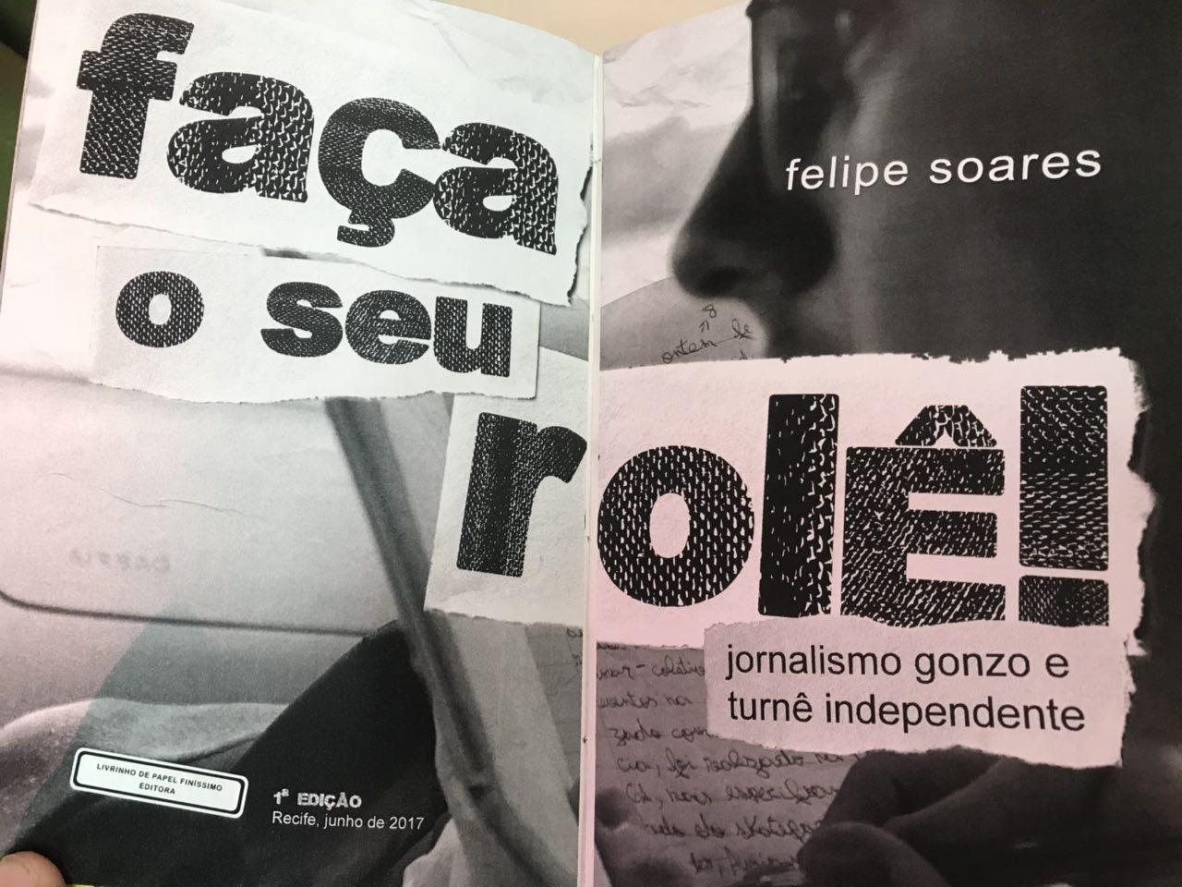[9]

Em um exemplo ainda mais irreverente, é possível citar a turnê brasileira da banda de punk independente chinesa *Little Monster*, composta por apenas dois membros: Li Qi (chinesa, que se apresenta simplesmente como F.) e Alexandre Leal Almeida, ou Ale. Ale é um curitibano que foi para a China trabalhar com comércio exterior, e com o tempo tornou-se um produtor artístico independente e lá mora há aproximadamente cinco anos. Apesar de trabalhar com produção cultural no Brasil como um hobby, somente na China Ale passou a exercer a ocupação profissionalmente. Por sua vez, F. é uma guitarrista famosa na cena de rock underground chinesa, conhecida pelo seu trabalho em bandas como *Next Year’s Love*, *Red Socks*, *Lao Ayi* e *Pairs*. Juntos, os dois organizam eventos através de sua produtora *Chie Wu* e tocam na *Little Monster*.

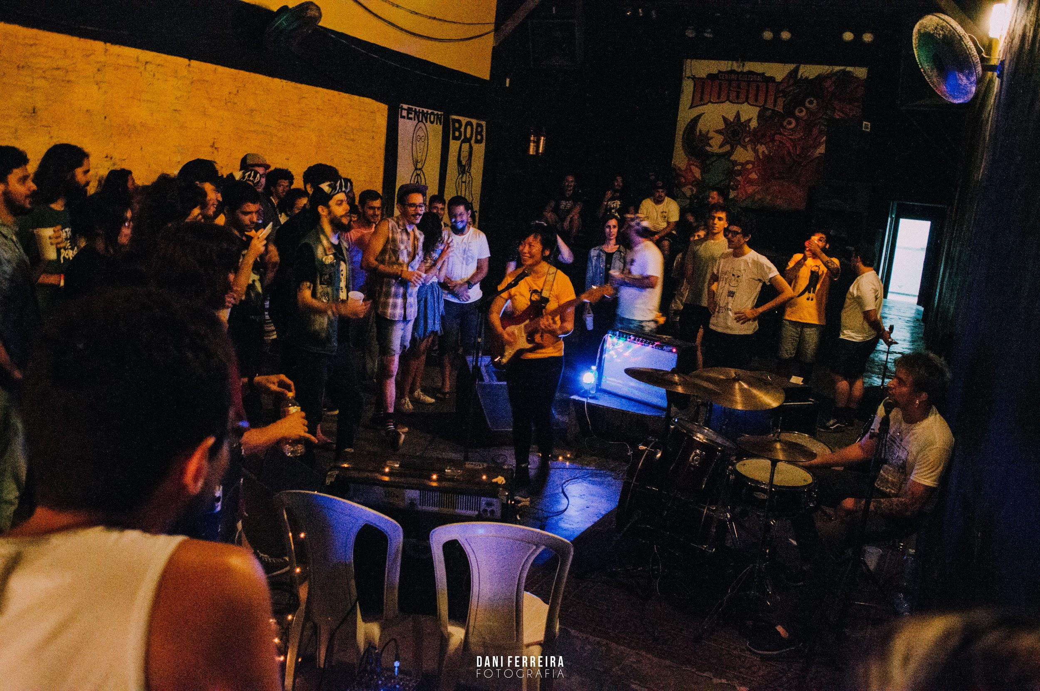[10]

O pesquisador holandês Jeroen de Kloett no livro *China With a Cut* (2010) traça um panorama bastante completo da cena de rock underground chinesa. Sobre o panorama geral do país em questão, Kloett (2010) afirma:

As exigências impostas sobre a juventude pelo sistema educacional, a família e o estado, em conjunção com o capitalismo global produzem novos regimes de vida na qual novas subjetividades pós-socialistas se não neoliberais são criadas. Essas subjetividades são seres flexíveis e reflexivo que precisam conseguir sobreviver na condição da modernidade comprimida, na qual a realidade parece um fluxo constante, e a tigela de ferro da juventude foi partida em vários pedaços e substituída pela perpétua tirania do novo. Tais tempos incertos requerem novos pertencimentos, novos espaços que a juventude constrói para si mesma, tecnologias distintas do ser - para o qual a música é de importância crucial. (KLOETT, 2010, p. 164)

A turnê foi viabilizada através de dois financiamentos coletivos, um na China e outro no Brasil: o primeiro arcou com os custos das passagens internacionais, e o segundo viabilizou as viagens internas pelo Brasil. Como recompensa, a Little Monster ofereceu produtos como camisetas e ecobags com a arte da banda produzida pela artista e designer gráfica potiguar Andressa Dantas, além de um vinil conjunto com o artista brasileiro Negro Leo.

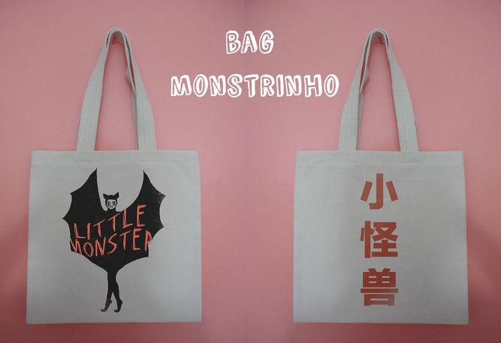[11]

Utilizando VPN *(Virtual Private Network)*, um dispositivo que esconde a origem do acesso à internet, Ale contactou diversas pessoas responsáveis pela produção independente em suas cidades, incluindo a pesquisadora, através do Facebook. Essa medida é necessária pois a internet chinesa não permite o acesso a redes sociais não reguladas e estrangeiras. Dessa maneira, o músico construiu um circuito que passou pelas cidades de Recife, Natal, São Paulo, Rio de Janeiro, Belo Horizonte, e Curitiba. Em entrevista concedida à pesquisadora por e-mail em 2017, F. compartilhou um pouco de suas impressões sobre a cena de rock underground brasileira em comparação com a chinesa:

Essa viagem ao Brasil foi um sonho. Parece tão curta mas foi longa o suficiente; parece tão intensa e única mas foi apenas uma viagem normal a um planeta aleatório no fim das contas. Eu sinto que no Brasil há grupos mais jovens envolvidos na cena musical. Eles são audiências, bandas, organizadores, donos de casas de show, produtores, vendedores; eles participar disso e sabem como se divertir e às vezes criar momentos divertidos com seus amigos se necessário. Enquanto na ChIna a maioria das pessoas está tentando tanto parecer “cool”, que eles não são. Eles não se divertem durante esses eventos de música. Nós vivemos em um país com uma população enorme e é difícil ter uma mente totalmente aberta e não ser nem um pouco competitivo. É tão normal ter o que chamamos de “bagagem de ídolo”. É como se olhos invisíveis estivessem nos observando o tempo todo e todo mundo quer ser importante. É o resultado de falta de atenção e suporte emocional durante o momento correspondente da vida. Nós temos mais vaidade do que autoconfiança. Nós queremos mais elogios do que realmente merecemos. Mas shows são tão reais, não há como esconder. A audiência pode rapidamente sentir se você está fingindo no palco. (...) Eu realmente gostaria que nós tivéssemos mais pessoas ativas na cena fazendo o que vocês fazem no Brasil. Eu não sei se minhas opiniṍes acima são 100% corretas sobre o seu lado das pessoas, mas eu estive em meu país por muito tempo e é assim que eu me sinto. Uma coisa que eu sei é que nós somos ambas pessoas de um lugar um pouco deprimente tentando ter um pouco de felicidade afinal. (F., 2017)[12]

As impressões de F. corroboram os escritos de Kloett (2010) sobre o papel que a música ocupa na vida do jovem chinês. A internet neste caso se prova mais uma vez indispensável na realização de eventos que seriam antes impensáveis do ponto de vista prático e comunicacional. O exemplo da turnê brasileira do *Little Monster* é um caso extremo de como as redes sociais aproximaram pessoas dos lugares mais distantes agrupando-os em uma cena virtual, que com o devido apoio e esforço de seus membros, pode tornar-se translocal através da realização de eventos físicos e palpáveis fora da rede.

**Conclusão**

A cena musical de rock independente atuante no Brasil hoje representa um ambiente propício para a realização do processo de formação de identidade, reunindo amantes de música de estados separados fisicamente pela distância, porém unidos por suas performances de gosto através de uma cena virtual ancorada na internet. Sobre este assunto, Bourdieu (2006) postula que:

O campo da produção - que não poderia, evidentemente, funcionar se não pudesse contar com os gostos já existentes, propensões mais ou menos intensas a consumir bens mais ou menos estritamente definidos - é que permite ao gosto de *se realizar* ao oferecer-lhe, em cada instante, o universo dos bens culturais como sistema das possibilidades estilísticas entre as quais ele pode selecionar o sistema dos traços estilísticos constitutivos de um estilo de vida. (BOURDIEU, 2006, p. 216)

As turnês independentes neste sentido apresentam-se como a representação final da construção de identidade produzida pela performance musical. Ao reunir em torno de eventos independentes realizados ao longo do extenso território do país pessoas que encontram na música uma afirmação identitária baseada em uma performance de gosto comum, os membros destas cenas virtuais, locais e translocais acabam por construir para si mesmos aquilo que desejam consumir e propagar. Sobre este assunto, Pablo Vila (2014) escreve:

Eu acredito que, frequentemente, uma prática musical particular ajuda a articular (uma palavra que como mencionei anteriormente, nós preferimos a refletir ou construir) identificações particulares narrativas, imaginárias, quando artistas ou ouvintes dessa mesma música sentem que ela (de maneira complexa) ressona com (obviamente segundo um processo complexo de negociação entre interpelação musical e enredo argumentativo) as tramas narrativas que organizam suas variadas identidades narrativas. (VILA, 2014, p. 4)

A internet mais uma vez transforma a experiência da juventude, dando àqueles que se interessam as ferramentas necessárias para construir não apenas cenas virtuais, mas os alicerces necessários para fomentar as cenas independentes locais e possibilitar intercâmbios, resultando nas cenas translocais discutidas neste artigo. As experiências descritas acima seriam não impossíveis, mas com certeza mais trabalhosas e esparsas na era anterior caracterizada pelo domínio das mídias hegemônicas.

**Referências**

BENNETT, Andy; PETERSON, Richard. **Musical Scenes:** local, virtual, translocal. Nashville: Vanderbilt University Press, 2004.

BOURDIEU, Pierre. **A distinção:** crítica social do julgamento*.* São Paulo: Edusp; Porto Alegre, RS: Zouk, 2006.

CASTELLS, Manuel. **A sociedade em rede.** São Paulo: Paz e Terra, 1999.

**DOWNLOADED**: a saga do Napster. Direção e produção: Alex Winter. Estados Unidos (USA), 2013. 106 min. Filme musical/Documentário. Color.

HERSCHMANN, Micael. **Lapa, *Cidade* da Música:** Desafios e perspectivas para o crescimento do Rio de Janeiro e da indústria da música independente nacional. Rio de Janeiro: Mauad X, 2007.

KLOETT, Jeroen de. **China with a Cut:** Globalisation, Urban Youth and Popular Music. Amsterdam: Amsterdam University Press, 2010.

MARINONI, Bruno. **Concentração dos meios de comunicação de massa e o desafio da democratização da mídia no Brasil**. Intervozes-Coletivo Brasil de Comunicação Social, São Paulo, n.13, nov. 2015. Disponível em:<http://intervozes.org.br/wp-content/uploads/2016/02/Projeto-FES-Artigo-concentracao-meio.pdf>. Acesso em: 04 nov. 2016.

SANTTANA, Lucas. Músico e compositor. In: SAVAZONI, Rodrigo; COHN, Sergio (org.). **Cultura** [**digital.b**](http://digital.br)**r**. Rio de Janeiro: Beco do Azougue, 2009.

SÁ, Simone Pereira de; JANOTTI JR., Jeder (orgs.). **Cenas Musicais**. Coleção comunicações e cultura. Caguarema: Anadarco, 2013.

STRAW, Will. Scenes and sensibilities. **E-Compós**. Brasília: Compós, n. 6, 2006.

_____. Systems of Articulation, Logics of change: Scenes and Communities in Popular Music. **Cultural Studies**. Vol 5, n. 3, 361-375, Oct. 1991.

SOARES, Felipe. **Faça o seu rolê:** jornalismo gonzo e turnê independente. Recife: Livrinho de Papel Finíssimo, 2017.

VICENTE, Eduardo. A vez dos independentes(?): um olhar sobre a produção musical independente do país. **E-compós**, Brasília, dez. 2006.

VILA, Pablo. **Music and Youth Culture in Latin America:** Identity construction processes from New York to Buenos Aires. New York: Oxford University Press, 2014.

1. Graduada em Comunicação Social pela UFRN e Mestranda do Programa de Pós Graduação em Estudos da Mídia da UFRN.
2. *Do It Yourself*: Em tradução literal, faça você mesmo.
3. Tradução própria
4. Programa de compartilhamento de música através de redes *peer-to-peer*; algo que equivale ao *bitTorrent* atualmente.
5. Documentário dirigido e escrito por Alex Winter.
6. LUPE DE LUPE. Turnê “Sem Sair Na Rolling Stone” - A Prestação de Contas. (14 set. 2015). Disponível em: <<http://www.lupedelupe.com.br/notiacutecias/turne-sem-sair-na-rolling-stone-a-prestacao-de-contas>>. Acesso em: 05 nov. 2016.
7. AGUIAR, F. Da internet para a estrada: depoimento. [22 jun. 2016]. Recife: Rock Jovem. Entrevista concedida a Danilo Galindo. Disponível em: <<http://rockjovem.com.br/index.php/2016/06/22/turne-independente/>>. Acesso em: 05 nov. 2016.
8. Membros envolvidos na turnê do gorduratrans em 2016.
9. Livro de Felipe Soares (2017).
10. Little Monster em Natal, no DoSol, em um Festival Brasante. Foto por: Dani Ferreira.
11. Arte criada pela designer potiguar Andressa Dantas para os produtos da *Little Monster*.
12. Entrevista concedida via e-mail em 2017.